Шелашская Наталья Александровна

Воспитатель детского сада «Воробышек»

МБОУ «ИОСШ»

**Конспект НОД в подготовительной группе по теме**  **« Весна наступает» в форме игры « Умницы и умники»**

Программное содержание:

«Социализация»:

Воспитать любовь и бережное отношение к природе. Обогащать способы игрового сотрудничества со сверстниками. Развивать дружеские взаимоотношения и способствовать становлению микрогрупп детей на основе интереса к разным видам игр. Создавать условия для проявления активности и самостоятельности в игровой деятельности. Развитие сплоченности детей, воспитание вежливого отношения друг к другу, умения слушать товарищей.

« Коммуникация»:

Развивать умение строить общение со сверстникам и взрослыми. Упражнять в умении вести диалог, высказывать свое мнение, приводить четкие аргументы в доказательство своей гипотезы. Развивать умение составлять рассказ на тему, предложенную воспитателем, с использованием моделирования. Развивать мышление, воображение при составлении творческого рассказа. Развивать связную речь детей. Способствовать становлению адекватной самооценки и внутренней позиции ребенка.

«Познание»:

Способствовать расширению и углублению представлений детей о природе. Воспитание у детей элементов экологического сознания, ценностных ориентаций в поведении и деятельности. Расширять кругозор детей. Закрепить знания детей о характерных признаках весны. Уточнить представление детей о взаимосвязи живой и неживой природы. Расширять представление о лесных зверях, их образе жизни. Продолжить учить узнавать и называть перелетных птиц, первые весенние цветы. Развивать познавательную активность детей.

« Музыка»:

Прививать эстетический вкус через прослушивание классической музыки, продолжать развивать фонематический слух

Методы и приемы : прием моделирования, поисковые вопросы, создание проблемной ситуации, загадки, инструкции, самооценка деятельности.

Демонстрационный и методический материал : картина « Медведица с медвежатами , иллюстрации и фотографии с первыми весенними цветами, животными, модели для составления рассказа, на предложенную тему, модели для разучивания стихотворения, карточки с перелетными и зимующими птицами.

Оборудование : игровое поле, кубик с цифрами, карточки в виде «цветка» с номером вопроса, конверты с пазлами «Сложи цветок» на каждого ребенка, листочки с заданиями для развития мелкой моторики, полоски для зарисовки стихотворения на каждого ребенка, фишка – капелька, коробка с сюрпризом, магнитофон, диски, фломастеры, желтые ленточки на каждого ребенка.

Предварительная работа: наблюдения в природе, целевые прогулки в парк, рассматривание иллюстраций о весне, репродукций с картин Саврасова, Левитана. Чтение произведений Бианки, Пришвина и др., о весенних изменениях в природе и жизни лесных обитателей. Чтение и заучивание наизусть стихов о весне. Знакомство с устным народным творчеством, посвященным весне ( пословицы, поговорки, загадки, заклички). Беседы о весне. Составление рассказов о весне с использованием моделирования, заучивание стихотворений с использованием моделирования.

Ход занятия:

Дети входят в зал под музыку и встают в круг.

Воспитатель: Ребята , а вы хотели бы узнать , чем интересным мы с вами сегодня будем заниматься? ( ответы детей) Давайте мы с вами поиграем в игру « Умники и умницы»? Но сначала давайте отгадаем загадку:

Есть у радуги подруга,

В виде полукруга,

На лице она живет,

То куда то вдруг уйдет,

То внезапно возвратится

Грусть, тоска ее боится.

Что это? ( Улыбка)

Правильно! Давайте подарим друг другу улыбки, чтобы у нас с вами было хорошее настроение. ( спросить у детей какое у них настроение)

Ну вот теперь у нас с вами отличное настроение. Вы согласны чтобы ведущей в нашей игре была я? ( ответы детей)

Прошу всех садиться за стол. На правах ведущего я предлагаю быть капитаном ( имя ребенка) . Вы согласны? (по мнению детей можно заменить капитана). Вы теперь дружная команда « Умники и умницы». ( назвать участников команды) С вами будут играть команда наших воспитателей, они приготовили вам вопросы. Если вы правильно отвечаете на вопросы вы получаете капельку- фишку, если не отвечаете, капельку- фишку получает команда воспитателей.

Теперь когда участники представлены, можно начинать. Прежде чем начать игру, внимательно послушайте правила игры:

1. Вопрос надо слушать внимательно ,до конца.
2. На обдумывание команде дается несколько секунд, далее отвечает, тот кого назначит капитан команды.
3. Нельзя перебивать того, кто отвечает .
4. Ответы игроков можно дополнить.
5. За каждый правильный ответ и выполненное задание дается капелька- фишка.

Ведущая: Ребята, какие еще правила игры вы хотели бы добавить?( выслушать все ответы детей, обсудить) Все согласны с дополнением? Итак вы готовы? Начнем.

*Капитан кидает кубик называет номер вопроса.*

Ведущая зачитывает вопрос или задание.

Дети вместе обсуждают ответ, и капитан говорит, кто будет отвечать на данный вопрос или выполнять задание).

**Вопрос № 1**

Ведущая : Отгадайте ребята, приметы какого времени года я сейчас назову?

- солнце стало сильнее греть

- небо голубое

- тает снег

- появились на крышах сосульки, началась капель

- скоро появятся первые проталины

- прилетят птицы из теплых стран, начнут вить гнезда

( ответ – это примете весны)

Назовите месяцы весны по порядку ( март, апрель, май)

Задание: Составьте рассказ о весне по модели( ведущая прикрепляет на доску модель рассказа о времени года)

Примерный рассказ :» Наступила весна. Солнышко стало сильнее светить и греть. Иногда еще идет снег, но он уже начал таять. Появились сосульки. С крыш капает капель. Деревья еще стоят голые, листочков нет. Люди сняли зимнюю одежду. Носят куртки, весенние шапки и сапоги. Животные в лесу начали линять. Старая шерсть вылезает, нарастает новая. Заячья шубка меняет цвет с белого, на серый; белочка с серой на рыжую. С юга скоро прилетят птицы- ласточки , грачи , скворцы. Когда растает снег, и побегут ручьи, то можно будет пускать кораблики.

**Капитан кидает кубик, называет номер вопроса.**

**Вопрос № 2**

Ведущая: Что заставляет перелетных птиц менять место жительства, т. е. улетать в теплые края? ( осенью, когда становится холодно, насекомые, которыми питаются такие птицы как ласточка, грачи, скворцы исчезают, прячутся под кору деревьев, под землю. Водоемы, в которых ищут корм утки и гуси замерзают. Птицам нет корма и они вынуждены улетать в теплые страны. Весной они возвращаются)

Задание: Из множества птиц ( разложенных на столе) выбирать себе знакомую птицу и прикрепит ее на магнитную доску . Под синий круг – зимующих, под зеленый- перелетных.

Но будьте внимательны, среди птиц есть те которые вообще не живут у нас!( каждый ребенок говорит название птицы, перелетная она или зимующая)

Почему птиц надо подкармливать зимой? ( ответы детей)

Ведущая читает стихотворение

Подкормите птиц зимой

Пусть со всех сторон

К вам слетятся, как домой

Стайки на крыльцо.

Сколько гибнет их- не счесть

В морозы, в холода.

Пусть найдут у вас в кормушке

Корм они всегда.

А когда придет весна

Солнце станет греть

Птицы будут щебетать

Свои песни петь!

**Капитан кидает кубик , называет номер вопроса.**

**Вопрос № 3**

Сколько зверей изобразил художник на этой картинке? Назовите их. (заяц, белка, еж, волк, медведь)

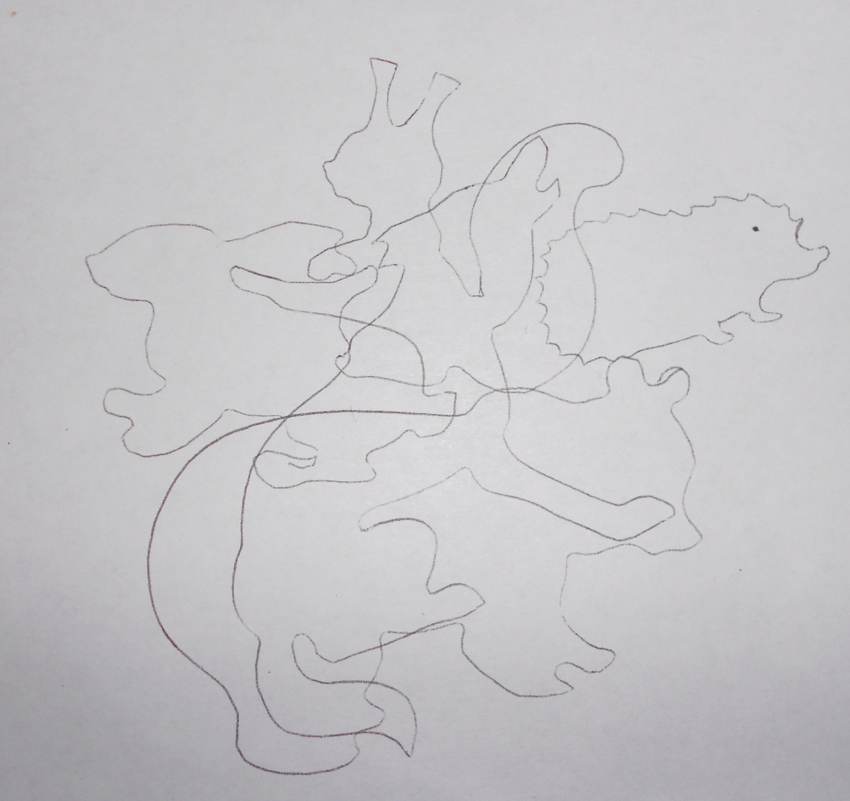

(каждому игроку дается карточка с картинкой)

Задание: я загадаю загадку , а вам надо это животное обвести карандашом по контуру, не отрывая карандаша от бумаги.

Этот зверь в лесу зимой

Спит в берлоге ледяной

А когда придет весна

Просыпается от сна

( дети обводят медведя карандашом или фломастером)

**Музыкальная пауза – игра с мячом.**

**Капитан кидает кубик , называет номер вопроса.**

**Вопрос №4 ;**

Когда, в какое время у медведицы появляются медвежата? (Зимой, размером с рукавичку)

Задание :

Составить всем вместе рассказ по картине « Медведица с медвежатами» с использованием модели и придумать самим конец рассказа, что могло произойти с ними дальше? Чем все закончилось?

( дети передают картинку друг другу, добавляя каждый по предложению, в конце придумывают , что случилось с медведицей дальше, чем все закончилось)

Примерный рассказ :

1. В чистом небе ярко светит и греет солнышко.
2. Сырой мокрый снег почернел, начал таять. Появились проталины.
3. Первые весенние ручейки шумят, журчат, весело звенят. Они радуются весне.
4. Деревья еще стоят голые, но скоро на них набухнут почки и появятся первые листочки.
5. Худая голодная медведица вышла из берлоги. Она вывела на первую прогулку двух медвежат.
6. Маленькие, забавные медвежата нюхают весенний воздух, радуются и удивляются всему новому, что они впервые увидели.
7. …. Придумать конец рассказа, что произошло дальше, чем все закончилось. (выслушать всех желающих продолжить рассказ)

**Капитан кидает кубик , называет номер вопроса.**

**Вопрос №5:**

Ведущая : Отгадайте по описанию ,что лежит в коробке.

В этой коробке лежит то, что появляется на солнечных местах, опушках ,припеках и т. д., радует глаз; их очень любят получать , в качестве подарка на 8 марта женщины за нежность и красоту, некоторые из них являются лечебными. ( первые весенние цветы: мать – и – мачеха, ветреница, фиалка, ландыш, подснежник, маргаритка )Ведущая достает картинки, а дети должны назвать цветы)

Ведущая достает из коробки конверты с пазлами « Сложи цветок»

Задание :» Сложи картинку « ( дети подходят к столам и складывают пазлы) Звучит музыка П. И. Чайковского « Вальс цветов». Ведущая спрашивает детей как называется произведение, и кто его написал.

Ведущая читает стихотворение, когда дети сложат картинки

Посмотри кругом цветы

Небывалой красоты

Полюбуйся на них ты,

Но цветов ,дружок, не рви

Ведь исчезнут все цветы

И не станет красоты!

Хорошо, что есть ромашки,

Розы , астры, васильки

Ландыши, подснежник нежный,

Маргаритки, лютики.

Как прекрасен мир цветной

Разноцветный шар земной!

**Капитан кидает кубик, называет номер вопроса**

**Вопрос № 6:**

ЗАДАНИЕ : Запомни стихотворение .

Ведущая: Ребята, послушайте внимательно стихотворение и запомните картинки.

О каком времени года говорится в стихотворении? Какие строчки в стихотворении , говорят о весне? Чтобы лучше запомнить стихотворение давайте его нарисуем ( на каждого ребенка выдается полоска ,расчерченная на семь квадратов. Ведущая показывает карточку, дети зарисовывают).А теперь давайте все вместе проговорим это стихотворение.(все вместе проговаривают)

Глядя на свою полоску кто хочет рассказать стихотворение? ( выслушать всех желающих)

Ведущая : Ну вот, ребята, на этом наша игра подошла к концу. Давайте все дружно скажем: « Мы любим весну!» ( дети говорят)Сейчас каждый из вас возьмет ленточку и скажет, за что он любит весну( на стол кладут желтый круг, каждому участнику дается желтая ленточка)

Ведущая первая берет ленточку:

Ребята, я начну первая , а вы продолжите.

- « Я люблю весну за то что она благоухающая! « ( далее каждый ребенок говорит полным ответом: красивая, нарядная, праздничная, теплая, ласковая и т. д. )

Ведущая: Посмотрите , что у нас получилось? ( солнце) А вы его добрые, умные т самые любимые лучики.

Ведущая: А теперь, давайте, пусть капитан сосчитает, сколько вы набрали капелек ! Спасибо вам ребята! Мне очень понравилось с вами играть. Я хочу похвалить вас за выдержку, умение слушать друг друга, помогать друг другу. Вы сегодня показали отличные знания о природе. Хотелось бы узнать ваше впечатление от игры, какой вопрос вам больше всего понравился? Как вы считаете , вы были дружной командой? Вы соблюдали правила игры? ( ответы детей) Я вас еще раз хочу поблагодарить за игру и вручить медали! ( детям вручают медали)

Ведущая: А теперь давайте возьмем по сердечку и отметим на стенде, какое у вас настроение сейчас после нашей совместной игры.( дети берут на подносе сердечко и вставляют на стенде « Наше настроение» либо под солнышком, если настроение веселое, либо под тучкой, если настроение грустное.

Дети под музыку уходят из зала.